GESTA, SLOVA A SYMBOLY VE MŠI SVATÉ

ThDr. Jozef Haľko, PhD
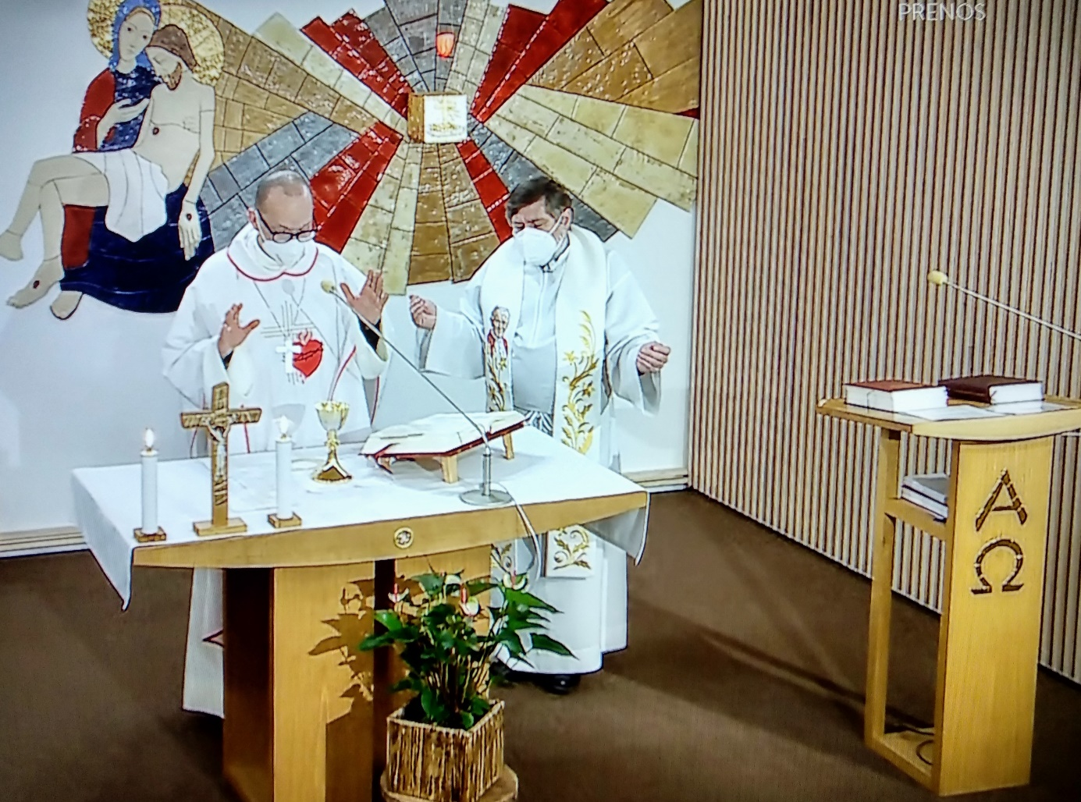
45. Modlitba Otče náš ve mši svaté

Milí bratři a sestry,
dnes budeme jako při každé mši svaté říkat v rámci Otčenáše: „Buď vůle Tvá“.
Svatý Josef (jehož dnes slavíme) je zářivým příkladem plnění Boží vůle. Ve svatém Písmu nemáme prakticky žádný citát svatého Josefa, a přesto nemůžeme říci, že v evangeliu nic neříká. Promlouvá mnoho, neboť se dá mluvit i beze slov.
Svatý Josef byl mužem činu ve čtyřech fázích Ježíšova života. V první se jednalo o řešení, když se dozvěděl, že Marie, kterou si bere za manželku, čeká dítě. Byla to nevěra? – Anděl Josefovi říká ne! Právě naopak je to výsledek velké víry tvé Marie. Pod srdcem nosí Dítě Boží. – A Josef Ježíše přijímá. I nás zve Ježíše přijmout.
Potom jde Josef s Pannou Marií do Betléma, má podíl na tom, že Ježíš se mohl narodit, přestože tam byly dveře zavřené. Jiné dveře otevřel určitě sv. Josef, jak o tom píše v apoštolském listu papež František. Je to Josef, který zorganizoval, že se Ježíš mohl narodit na jiném místě, když lidské dveře byly zavřené. Josef Ježíše i s Marií přijímá, přijímejme je i my. Josef Ježíše s Marií uvádí do situace, že Ježíš se může narodit. Dovolme i my Ježíši, aby se naším svědectvím mohl narodit v každém prostředí, kde se nacházíme.
Josef dostává pokyn, je to Boží vůle, o které budeme mluvit i v Otčenáši, aby zachránil Dítě útěkem do Egypta. Je to Josef, který v okamžiku zorganizoval emigraci do Egypta. Nebylo odkladu, když hrozilo, že Ježíše zabijí. Tedy: Ježíše přijímá, pomáhá rodit, Ježíše zachraňuje. Zachraňme si Ježíše před „Herody“ nejrůznějších druhů i v této moderní době. A nakonec Ježíše hledá spolu s Pannou Marií a nalézají ho v chrámu. Panna Maria mluví v množném čísle: „Hledali jsme Tě s bolestí“ – „A proč jste mne hledali jinde, a ne v domě mého Otce?“
Hledají malého Ježíše, nacházejí 12letého, dospělého. Je to jistý posun v pohledu na Ježíše, který s fascinovanými přítomnými hovoří a dává jim otázky. Ačkoli má 12 let mluví jako velice moudrý chlapec, jako chlapec, který není obyčejným dítětem. Který říká, že toto je dům jeho Otce. Dům, který o 20 let později vyčistí se slovy: „Nedělejte z domu mého Otce peleš lotrovskou.“
Ježíše hledat, Ježíše přijímat, Ježíše zachraňovat, Ježíše rodit – to je naše úloha (náš úkol).

V Otčenáši slova „Buď vůle tvá“ jsou jako „klíč sv. Josefa“ a výzva i pro nás. Společně analyzujeme mši svatou a dnes se pozastavíme nad tím, jakou úlohu má “Otče náš“ ve mši svaté.
Dovolte, abych začal trochu osobně: „Pamatuji se, že jako mladý kněz jsem sloužil mši svatou a když jsem se s rozpjatýma rukama modlil “Otče náš“ nad oltářem, kde byla proměněná eucharistická krev a eucharistický chléb, tedy Krev a Tělo Ježíše Krista. Chléb a víno proměněné v Ježíšovo Tělo a v Ježíšovu Krev, najednou jsem si teprve hluboce uvědomil, že Eucharistie je odpovědí, je vyplněním proseb Otčenáše. – Fascinující zjištění, procitnutí. Když se modlím “Otče náš“ v eucharistické přítomnosti, Bůh mi eucharistickým Ježíšem odpovídá a vyplňuje to, o co v modlitbě “Otče náš“ prosím.
Řeknu „Otče“ a Ježíš mi odpoví: „Kdo vidí mne, vidí Otce“. Řeknu „Otče“ a Ježíš láme chléb, aby všem Božím synům a dcerám řekl: „Já Vám lámu chléb, neboť jste Boží děti. Nalámaný chléb – řeknu „náš“ – a na stole, na oltáři je nalámaný chléb. Nemodlíme se “Otče náš“ individuálně. Modlíme se ho jako společenství a chléb, eucharistický chléb, který za chvíli rozdáme jako svaté přijímání, z nás dělá společenství. Je to nalámaný chléb a On, Eucharistický Ježíš se stává naším bratrem a my s ním jsme sourozenci v Kristu – my Boží děti, Boží synové a Boží dcery.
“Otče náš“ pokračuje slovy: „jenž jsi na nebesích“ a na oltáři je chléb z nebe, který nás má pozvednout k nebesům. Ježíš nás vede k Otci. My říkáme Otci, který jsi na nebesích a On nám odpovídá: „Zde je chléb z nebe“. Eucharistie, Ježíš, Boží Syn, který vstupuje mezi vás jako Syn člověka, abyste spolu s ním se stali Božími dětmi.
Dále se modlíme: „posvěť se jméno tvé“. Ježíš svým životem, svým ohlašováním posvětil Boží jméno, když řekl: „Ne má, ale tvá vůle ať se stane, Pane!“ Ježíš neustále zdůrazňoval svoji jednotu s Otcem. Nedávno jsme četli jedno z evangelií, kde Ježíš stále zdůrazňuje: „Co já činím, nečiním ze sebe, ale činím to proto, že to chce Otec. Já a Otec jsme jedno. Jeho jméno se musí posvětit.
„Přijď království Tvé!“ Kdy je království naplno přítomné? To nejsou hranice, to nejsou instituce, to nejsou teritoria, to nejsou texty, to je Někdo, kdo je Král. My prosíme Otce: „Přijď království Tvé!“ – A na oltáři eucharistický Ježíš je ten Král, Král králů. S ním je království přítomné. Ježíš to sám říká: „Už je mezi vámi Boží království, neboť já jsem mezi vámi – Král. A na jiném místě říká: „Mé království není z tohoto světa.“ Takže se modlíme o příchod Božího království a v eucharistickém Kristu je toto království přítomné.
„Buď vůle Tvá jako v nebi, tak i na zemi.“ Jen několik hodin potom, co Ježíš ustanovil Eucharistii, bude se modlit v Getsemanské zahradě, krví potit, trpět a řekne Otci: „Ne má, ale Tvá vůle se staň“ (ať se stane). S Ježíšem se uskutečňuje Boží vůle a my Boží vůli můžeme uskutečnit jen s Ježíšem, syceni (živeni) Eucharistií. Eucharistickým chlebem, neboť Ježíš řekl: „Beze mne nemůžete nic udělat, bez toho abych vás nesytil chlebem z nebe, Eucharistií – sebou samým. „Buď vůle Tvá jako v nebi, tak i na zemi.“ – Ježíš ustanovil Eucharistii. „Jako v nebi tak i na zemi.“ – Eucharistií byl vzdán dík Otci. Jako v nebi, tak i na zemi se uskutečňuje Boží vůle. Kdo mne vidí, vidí Otce, kdo mne vidí jako Syna člověka, vidí Otce, který je na nebesích. Jak uskutečňuji jeho vůli.
„Chléb náš vezdejší (každodenní) dej nám dnes“. – Od nejstarší křesťanské doby byla tato prosba vnímaná nejen jako prosba o materiální chléb pro každý den k tělesnému přežití, ale i jako prosba o pravidelnou eucharistii, „pravidelnou novozákonní manu“, která má sytit člověka. Zde je akcent na (česky používané slovo „vezdejší“, které je vyjádřením „pro tento zdejší život každého dne“, tedy totéž, co slovensky) „každodenní“ – Pane, my se chceme tebou sytit. Opět to člověk prožívá: Prosíme o každodenní chléb a na oltáři je chléb z nebe, eucharistický chléb, nalámaný, abychom se jím dnes sytili a sytili každý den.
„A odpusť nám naše viny“ – Bůh nám odpouští a Ježíš se na kříži modlí za několik hodin potom co ustanovil Eucharistii, která je zpřítomněním jeho kalvárské oběti – „Otče, odpusť jim, neboť neví, co činí.“ – To mluví o tobě a o mně? A tedy Bůh mi přes Eucharistii odpovídá: ty mne prosíš o odpuštění našich vin a já ti posílám Ježíše, já ti posílám eucharistického Krista, dostáváš chléb z nebe, abys měl sílu i ty odpouštět. Já ti odpouštím, v Eucharistii ti odpouštím. V Ježíši ti odpouštím.
A potom se modlíme: „jako i my odpouštíme svým viníkům“. Jen když přijmeme Ježíšovo odpuštění, jen když ho přijímáme do srdce pod způsobou sytícího chleba, jen tehdy dostáváme i my ze zážitku tohoto Božího milosrdenství odpouštět našim viníkům. Eucharistie nás posilňuje každý den restartovat ve vztazích a odpouštět. Neboť Eucharistie je chlebem odpuštění. Ten chléb je nalámaný neboť Ježíš se rozlámal za nás na kříži. Za naše hříchy.
„A neuveď nás do pokušení.“ – Dnes se mnoho mluví o imunitě, o vakcíně, tedy v tomto smyslu slova je Eucharistie tou vakcínou proti tomu nejhoršímu viru a tím je hřích, který nás chce vnitřně rozložit. Kdo přijímá Eucharistii ten je imunní před hříchem. Ne, že by se nemohl dostat do pokušení, ale zde je prosba o ochranu před pokušením, které bychom nezvládli. Pokušení je v první fázi otázka: „Budeš plnit Boží vůli nebo se poddáš nějakému jinému bůžkovi (božstvu)? Eucharistie nás posiluje proto, abychom s vědomím Ježíšovy přítomnosti, i eucharistické, dokázali říci: Ne! Pane volím si tebe! Chci tebe, chci plnit tvou vůli. Kdo přijímá Eucharistii samozřejmě jednoznačně snadněji zvládá pokušení.
„Ale zbav nás od zlého.“ – Drazí bratři a sestry, eucharistie nás posvěcuje. My prosíme Boha v Otčenáši „ale zbav nás od zlého“ a on nám posílá Nejsvětějšího, svého Syna Ježíše Krista. Odpovídá nám tím: „Posvěťte se Božím chlebem. Přijímejte Boží chléb a „Zlý“ ve vás nemá šanci.“ Jednoznačně o mnoho snadněji, odrazíte „Zlého“, protože si budete vědomi, že ten, kterého přijímáte v eucharistii je Svatý, a svaté a zlé je neslučitelné. Když se v dnešní mši svaté budeme modlit, tak prosme o to, abychom odolávali zlu.
Dodatek, který se modlíme po Otčenáši akcentuje právě tu poslední prosbu:
„Vysvoboď nás ode všeho zlého, Bože, a dej našim dnům svůj mír. Smiluj se nad námi a pomoz nám: ať se nikdy nedostaneme do područí hříchu, ať žijeme v bezpečí před každým zmatkem a s nadějí očekáváme požehnaný příchod našeho Spasitele Ježíše Krista.“
V těchto slovech je vyjádření, že jsme si vědomi, že od této chvíle až do konce našeho života, přesněji do příchodu našeho Spasitele Ježíše Krista po naší smrti, kdy staneme před jeho soudem bude to doba zápasu. Zápasu s pokušením, zápasu se „Zlým“ a proto naléhavě po Otčenáši toto ještě jednou zdůrazníme, když prosíme: „Vysvoboď nás ode všeho zlého, Bože. Dej našim dnům svůj mír. Smiluj se nad námi a pomoz nám. – Ať se nikdy nedostaneme do područí hříchu, ať žijeme v bezpečí před každým zmatkem a s nadějí očekáváme požehnaný příchod našeho Spasitele Ježíše Krista.“ – Tu zkušenost budeme mít jen tehdy, když nás ty zbavíš zlého a my tě budeme uctívat v každodenním životě. A to, dokud nedojde k naplnění naděje v Ježíšově přítomnosti po smrti, kdy už nebude potom – a před tím, kdy už nebude napětí času a prostoru, ale jedno velké nyní ve vytržení lásky, dokonalé lásky v Ježíši Kristu.
Pojďme se tedy modlit a podle příkladu svatého Josefa mějme stále na paměti, že Ježíš je blízko nás. A učí nás modlit se Otčenáš. Z plného srdce, s plným soustředěním a s plným nasazením a s plnou ochotou konat Boží vůli.
Ať je pochválen Pán Ježíš Kristus!

Z pramene 19. 03. 2021

https://www.tvlux.sk/archiv/play/25629
Se souhlasem a požehnáním kazatele Mons. Jozefa Haľko

